邦德渤海电动科技(常州）有限公司
召回部分邦德富士达牌电动自行车
生产者名称 | 邦德渤海电动科技（常州）有限公司
产品名称 | 电动自行车 | 品牌 | 邦德富士达
型号/规格 | TDT018Z
生产起止日期 | 2023年12月7日 | 涉及数量 | 285辆
生产批号/批次 | 2023-12-07/--
产品描述及外观照片 | 产品：邦德富士达牌 型号：TDT018Z  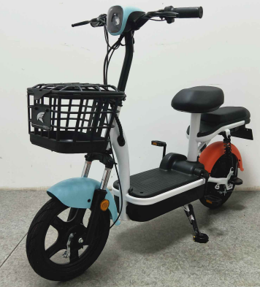  产品名称 :电动自行车 颜色：蓝色 材质：--
存在的缺陷 | 1、无标准要求的标识与警示语；  2、充电状态主回路保护：充电状态下，其输出端与主回路未切断,输出端口电压大于0V；  3、无互认协同充电功能；  4、电气装置（短路保护），充电线路实车为10A,说明书明示值为5A，短路保护装置电流规格大于说明书规定的规格；  5、反射器、照明和鸣号装置：前灯、后灯亮度值不符合标准要求。
可能导致的后果 | 1、无标准要求的标识与警示语：无当心触电图形标志，可能因消费者误触带电部件，导致触电事故；蓄电池系统外表面无醒目的 “非专业人士禁止打开” 警示语，如消费者擅自打开或操作，可能导致损坏、短路、甚至火灾；蓄电池外表面无必要的技术参数，可能会因误操作，导致蓄电池性能下降、寿命缩短甚至损坏。  2、充电状态主回路保护：充电状态下，其输出端与主回路未切断,输出端口电压大于0V，可能导致触电事故；或者在充电结束后，仍处于通电状态，使蓄电池过充，导致电池损坏、电器老化、甚至引发电池爆炸等危险。  3、无互认协同充电功能，可能造成不同种类充电器和蓄电池混充、过充，导致起火、甚至火灾的风险。  4、电气装置（短路保护），充电线路实车为10A,说明书明示值为5A，短路保护装置电流规格大于说明书规定的规格，当导线意外短路或电负荷过大时，电动自行车电气线路产生异常电流，实际的短路保护装置不能达到预期要求，局部导线会积聚大量热量，可能导致产品着火甚至引发火灾。  5、反射器、照明和鸣号装置：前灯、后灯亮度值不符合标准要求，消费者夜晚骑行时，不易观察清楚路面情况，可能导致发生交通事故、甚至人身伤害。
避免损害发生的应急处置方式 | 在邦德渤海电动科技（常州）有限公司厂门口和各经销商门店发布召回公告，请消费者立即停止使用该产品并了解相关安全使用注意事项。
具体召回措施 | 邦德渤海电动科技（常州）有限公司将在公司厂门口和各经销商门店发布召回信息，敬请消费者立即停止使用召回范围内的产品，并联系生产者、经销商进行免费维修，以消除安全隐患。消费者因本次召回所产生的邮寄等相关费用均由邦德渤海电动科技（常州）有限公司承担。
召回负责机构 | 邦德渤海电动科技(常州）有限公司
召回联系方式 | 联系人：邦德渤海电动科技(常州）有限公司  姓名：侍威 联系方式：0519-68198299；
召回进度安排 | 召回启动时间、进度安排及结束时间等  1、立即停止生产该款存在缺陷的产品。  2、2025年4月10日前通知销售商停止销售并下架该款存在缺陷的产品；  3、2025年4月30日通过在公司厂门口和各经销商门店张帖方式发布公告，以及通过客服、电话、短信等方式，通知召回信息；  4、2025年4月30日前完成前完成销售商库存产品返厂退换货或维修工作（如有）；  5、2025年6月20日前完成消费者通知及免费维修事宜。  计划于2025年6月30日完成积极的召回行动。
其他需要报告的内容 | 无
其他信息 | 消费者可通过客户服务热线（0519-68198299）进一步了解具体情况。消费者可登录常州市市场监督管理局网站了解相关信息，或拨打江苏省缺陷产品管理技术中心常州分中心热线电话（0519-86290031），反映召回活动实施过程中的问题或提供缺陷线索。此外，消费者还可登录江苏省缺陷产品管理技术中心网站、国家市场监督管理总局缺陷产品召回技术中心网站、中国产品安全与召回信息网，或关注微信公众号（SAMRDPRC），了解更多信息，反映缺陷线索。

